Database
1. ExerciceTypes: id, type
2. ExerciceDifficulties: id, difficulty
3. Exercices: id, Type, genre(user), Difficulty, name, time, descriere
4. Progress: id, date, exercice_id, user_id, status
5. User: id, name, genre, date_birth

Utilizatorul (nelogat) poate vedea statistici in functie de age ce type este preferate
Utilizatorul se logheaza (login si register)
Logat:
- vede 2 liste in functie de criterii selectate (type, difficulty, time):
1. Exercitii baza de date
2. Exercitii api

- dupa ce ii apare lista de exercitii, alege pe care vrea sa le faca. Se salveaza in Progress cu status 0 acele exercitii
- Alta pagina: LogPage: lista de exercitii Progress cu status 0.
1. Vede detalii (apasa pe exercitiu din lista - vede detalii)
2. DONE - Progress are status 1
3. WILL NOT DO IT - stergem din Progress itemul
- ALta pagina: EVIDENTA - Statistica:
1. Alege o zi - vede ce exercitii a facut atunci

Pct 2 Activity, Fragment & Navigation Component
Pct 3 Vezi lab 3 AUTH
Pct 4 Room Vezi anul trecut
Pct 5 Pct 3
Pct 6 Drawable

TASK 1: Create proiect cu navigare
TASK 2: AUTH (L + R)
TASK 3: Database (TABELE SI INSERTURI)
TASK 4: GET, UPDATE
TASK 5: Drawable

Pagina 1: Main Login + Register
Pagina User Logat:
1. Find Exercices:
Portiune 1 pentru introducere date (difficulty, time, type)
Portiune 2 View list with selected info
Fiecare item se prezinta cu un buton de Save In Progress
Caz 1: Exista deja In Progress (Este in tabelul Progress cu status 0) -> Butonul devine disable si mesajul Save In Progress devine Already In Progress; nu se mai salveaza inca o data
Caz 2: Nu exista deja In Progress (Nu este in tabelul Progress cu status 0) -> Butonul devine disable si mesajul Save In Progress devine Saved In Progress; se salveaza in Progress
2. In Progress:
Lista cu exercitiile userului salvate (status = 0)
1. Apasa pe exercitiu: vede detalii despre exercitiu
2. Buton DONE: Update Progress devine status 1
3. WILL NOT DO IT - stergem din Progress itemul
3. Progress Result: Vedem exercitii DONE pe zile si statistici
Pagina User Logat ADMIN:
1. DELETE EXERICES (soft delete)
2. ADD EXERCICES

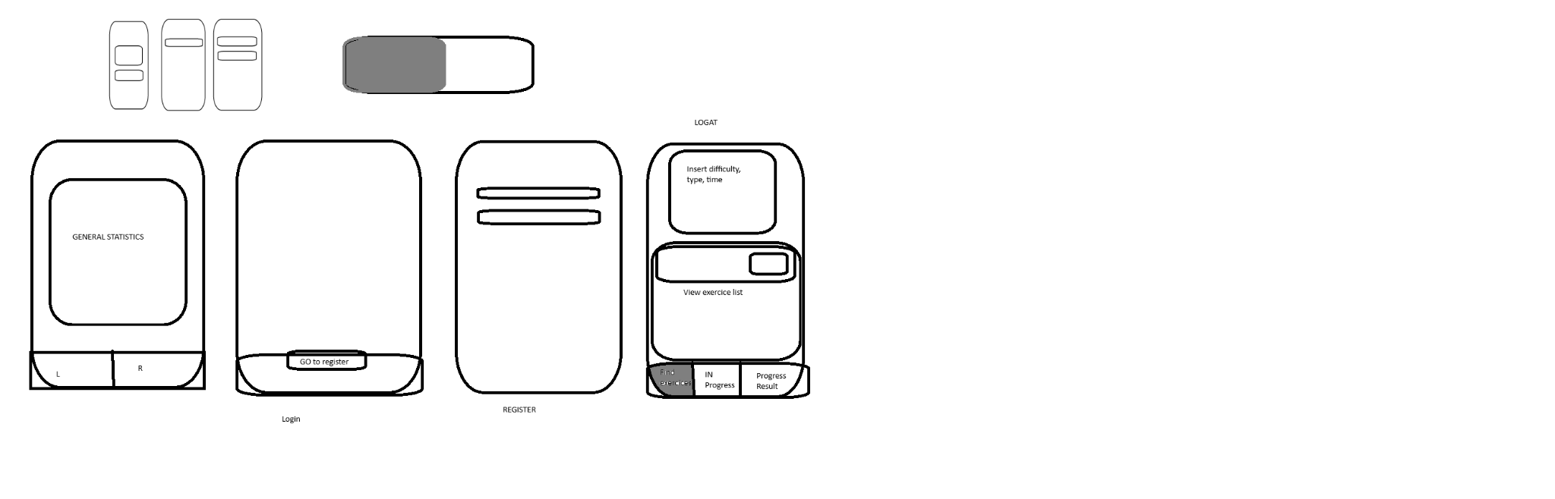
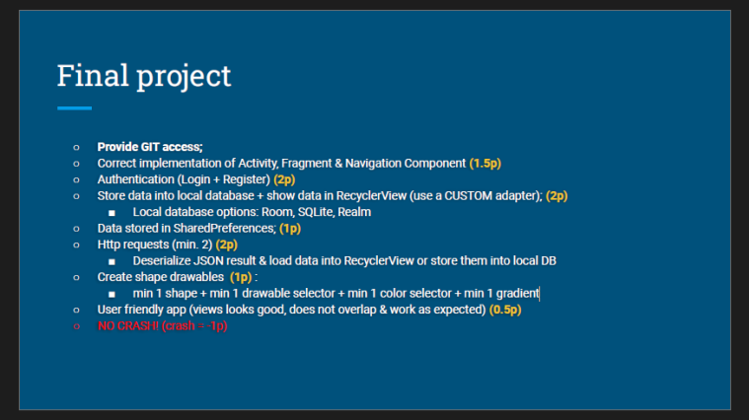

– 7.04(numerotare de la 0 - git)
Denisa: Flow pagini (main,login.reg,pt logat ) + design login reg (buline 1,2)
Miruna: design user logat

D: statistica pag main
M: bd

– drawable https://www.codexpedia.com/android/android-drawable-selector-and-shape-examples/

Implementare

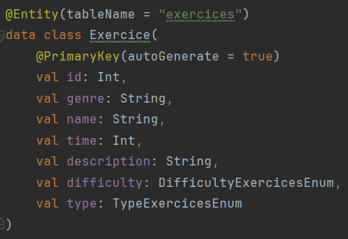
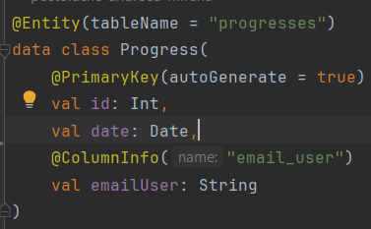
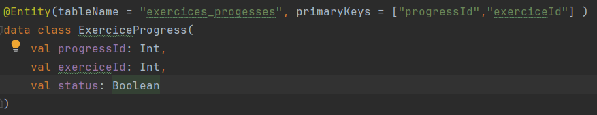
Intre progress si exercice este m-m si tabelul de leg e ExerciceProgress

Un progress e gandit ca un fel de cos. Adica azi deschid aplicatia si imi face un obiect de tip progress cu id, data curenta si emailUser. Apoi eu ma uit prin exercitiile posibile si cand aleg un exercitiu atunci se creeaza ob de tip ExerciceProgress care salveaza progressId si exerciceId cu status care initial va avea val 0 (insemnand ca nu a fost marcat ca done)

